**Содержание**

Введение 3

1 Анализ предметной области 4

1.1 Организация учебно-методического управления 4

1.2 Организация Геологоразведочного техникума 5

1.3 Обзор альтернативных решений 7

1.3.1 1С университет 7

1.3.2 «Шахтинская» программа для планов СПО 8

1.3.3 Экспертный центр корпорации «Галактика» по работе с вузами 10

1.4 Описание бизнес-процессов AsIs 11

1.5 Описание бизнес-процессов ToBe 13

1.6 Анализ функциональных требований 16

2 Проектирование приложения 17

2.1 Макет главного окно приложения 17

2.2 Макет окна приложения для выбора значений 18

2.3 Макет окна фильтров 18

2.4 Макет окна пожеланий 19

Заключение 21

# Введение

Преддипломная практика проходила в отделе информационных систем ИРНИТУ.

В ходе практики необходимо: проанализировать предметную область, обосновать необходимость разработки собственного решения, сформировать перечень требований для приложения подготовки данных, спроектировать пользовательский интерфейс для: главного окна; окна выбора значений; окна фильтров; а также окна пожеланий, написать первую главу выпускной квалификационной работы.

При прохождении производственной практики предстоит выполнить следующие задачи: описать результаты анализа предметной области, сформировать перечень требований, описать спроектированный пользовательский интерфейс, составить отчёт по практике, оформленный в соответствии с требованиями СТО 005 ИРНИТУ.

# Анализ предметной области

## Организация учебно-методического управления

Учебно-методическое управление координирует работу структурных подразделений университета по организации и осуществлению образовательной деятельности.

Данная организация осуществляет работу с образовательными программами и стандартами путем сопровождения разработки, реализации, мониторинга и совершенствования. Также унифицирует документацию по образовательному процессу преследуя цель повышения качества и эффективности образовательной деятельности. Осуществляет подготовку статистических и аналитических данных, оформление отчетов об организации и развитии образовательной деятельности в университете. Принимает участие в планировании развития образовательной деятельности в университете.

Структурные подразделения Учебно-методического управления занимаются следующими вопросами:

* отдел лицензирования и аккредитации образовательных программ:
  1. организует и контролирует соблюдение требований образовательных стандартов, подготовку и проведение процедур лицензирования и аккредитации основных образовательных программ;
* учебный отдел:

1. планирует организацию учебного процесса;
2. контролирует проведение учебного процесса;
3. контролирует работу кафедр;
4. организует работу и эффективное взаимодействие отдела и всех структурных подразделений университета;
5. составляет и корректирует расписание учебных занятий и оптимизирует размещение учебных групп во время экзаменационных сессий для всех форм обучения в соответствии с требованиями учебных планов и календарных учебных графиков;
6. оптимизирует расписание учебных занятий с учетом данных по контингенту обучающихся, структуре учебных потоков, возможностям аудиторного фонда и занятости преподавателей;

* центр образовательных программ магистратуры и аспирантуры:
  1. организует и контролирует подготовку аспирантов;
* центр карьеры:
  1. содействует развитию сотрудничества структурных подразделений университета с профильными научными организациями и производственными объединениями по вопросам подготовки кадров, контролирует проведение практик;
  2. контролирует процедуры государственной итоговой аттестации и организует выдачу документов об образовании и о квалификации;
  3. содействует трудоустройству выпускников университета;
* библиотека:
  1. организует и контролирует библиотечное и информационно-библиографическое обслуживание обучающихся и работников университета;
* центр проектного обучения:
  1. организует и контролирует проектную деятельность обучающихся в университете.

К теме выпускной квалификационной работы относятся две задачи учебного отдела:

* составляет и корректирует расписание учебных занятий и оптимизирует размещение учебных групп во время экзаменационных сессий для всех форм обучения в соответствии с требованиями учебных планов и календарных учебных графиков;
* оптимизирует расписание учебных занятий с учетом данных по контингенту обучающихся, структуре учебных потоков, возможностям аудиторного фонда и занятости преподавателей.

[https://www.istu.edu/deyatelnost/obrazovatelnaya_deyatelnost/umu/default]

## Организация Геологоразведочного техникума

Геологоразведочный техникум является структурным подразделением в составе факультета среднего профессионального образования ФГБОУ ВО ИРНИТУ, который ведет подготовку по специальностям:

* прикладная геодезия (гПГ);
* геофизические методы поисков и разведки месторождений полезных ископаемых (гГФ);
* технология и техника разведки месторождений полезных ископаемых (гТ);
* геологическая съемка, поиски и разведка месторождений полезных ископаемых (гР);
* бурение нефтяных и газовых скважин (гНБ);
* право и организация социального обеспечения. [https://www.istu.edu/deyatelnost/obrazovanie/fakultety/fakultet_spo/gt/spetsialnosti]

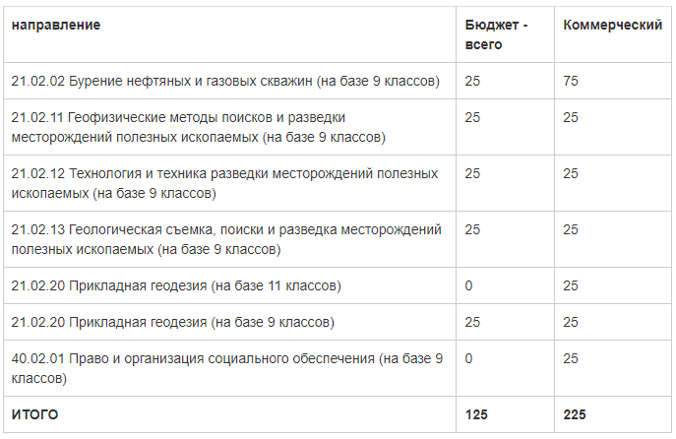

Рисунок 1.1 – Направления и соответствующее количество мест для поступления

В 2023 году открыт набор на 400 мест из которых 125 на бюджетную основу обучения и 225 на коммерческую основу обучения (см. рисунок 1.1).

По семи направлениям, открытым в Геологоразведочном техникуме на данных момент существует 27 групп. Для каждой группы необходимо составлять расписание, которое выкладывается на сайт в виде отсканированного документа общего на весь курс, поэтому в нем не удобно ориентироваться, а также присутствует плохое качество изображения (см. рисунок 1.2). [<https://www.istu.edu/studentu/ucheba/rasp_spo>]

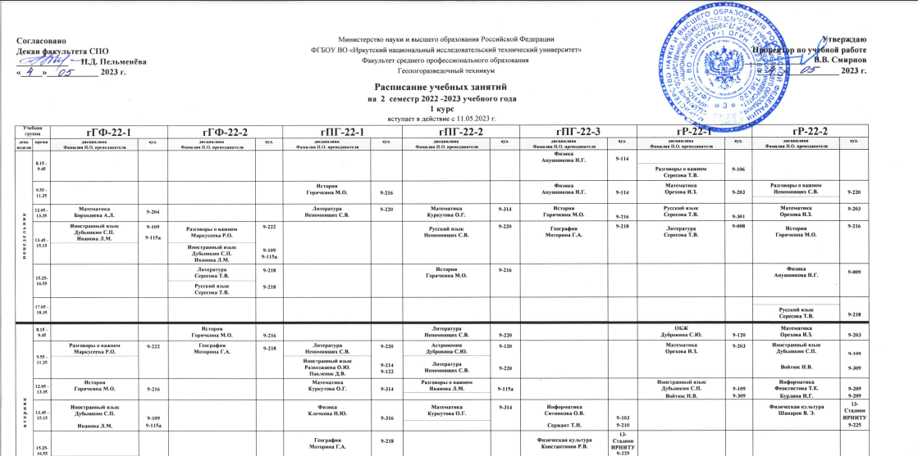

Рисунок 1.2 – Часть расписания учебных занятий Геологоразведочного техникума ИРНИТУ

Для устранения существующих проблем и упрощения процесса составления расписания необходимо внедрить систему автоматизированного расчета расписания. Для формирования которого необходимы следующие процессы:

* расчёт нагрузки на преподавателей;
* подготовка данных для расчёта расписания;
* автоматический расчет расписания.

Перед принятием решения о написании собственной системы были рассмотрены альтернативные приложения.

## Обзор альтернативных решений

### 1С университет

1С университет – это система, которая позволяет автоматизировать основные процессы в высшем учебном заведении, которые регламентируются федеральными государственными образовательными стандартами, уровневой системы подготовки (бакалавр, специалист, магистр) на уровне учебных планов.

Есть два процесса в системе 1С университет, аналогия которым необходима для Геологоразведочного техникума ИРНИТУ: планирование учебного процесса, расчет и распределение нагрузки.

Основной задачей «Планирование учебного процесса» является формирование и учет учебных планов и рабочих учебных планов в соответствии с образовательными стандартами. Учебные планы разрабатываются с учетом разных уровней образовательной системы, а также имеют возможность указывать основные и дополнительные сроки обучения. Одной из задач служит возможность выгрузить планы в файлы формата .xml и вывести их печать.

Расчет и распределение нагрузки отвечает за следующий список задач:

* формирование списков студентов обучаемых по учебному плану;
* формирование свода правил расчета нагрузки на преподавателя;
* планирование распределения нагрузки с кафедры;
* распределение основной и дополнительной нагрузки по преподавателям;
* интеграция с программами кадрового учета, такими как «1С:Зарплата и управление персоналом» и «1С:Зарплата и кадры бюджетного учреждения»
* отслеживание выполнения нагрузки на преподавателя;
* создание отчетов по часам нагрузки.

На рисунке 1.3 демонстрируется интерфейс 1С системы, а именно вкладки «Планирование учебного плана».

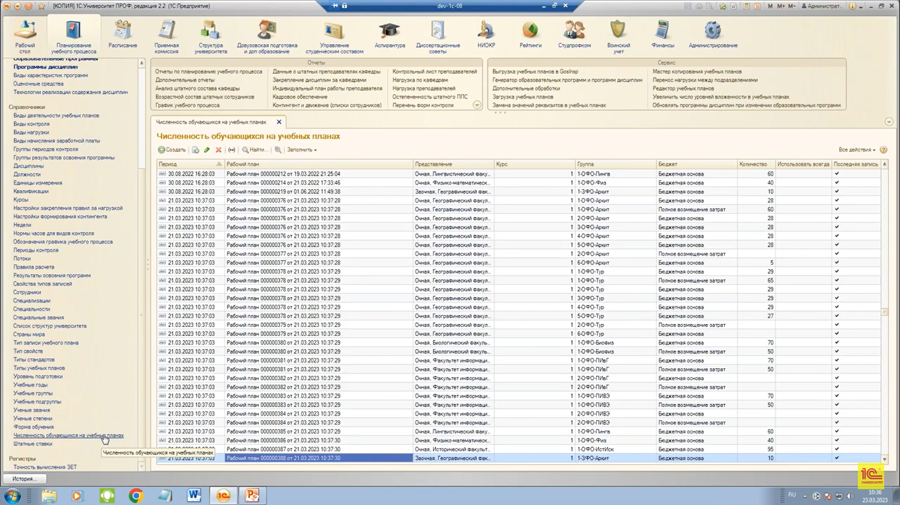

Рисунок 1.3 – Интерфейс системы 1С университет

Стоит отметить, что 1С университет не предоставляет возможность составления расписания по подготовленным данным, система направлена на формирование учебных и календарных планов, расчет нагрузки на преподавателя и на кафедру. А также отслеживание выполнения нагрузки для предоставления данных в «1С:Зарплата и управление персоналом» и «1С:Зарплата и кадры бюджетного учреждения».

### «Шахтинская» программа для планов СПО

«Шахтинская» программа для планов СПО – это система, направленная на создание учебных планов и календарных учебных графиков. Система соответствует федеральным государственным образовательным стандартам.

У данной системы существует две версии: платная и бесплатная. Бесплатную версию перестали дорабатывать, когда в платной выпускаются новые обновления.

В системе присутствуют не полный перечень процессов необходимых для геологоразведочного техникума. Отсутствуют:

* подготовка данных для расчёта расписания;
* автоматический расчет расписания.

На рисунках 1.4 – 1.6 изображены главные рабочие окна приложения.

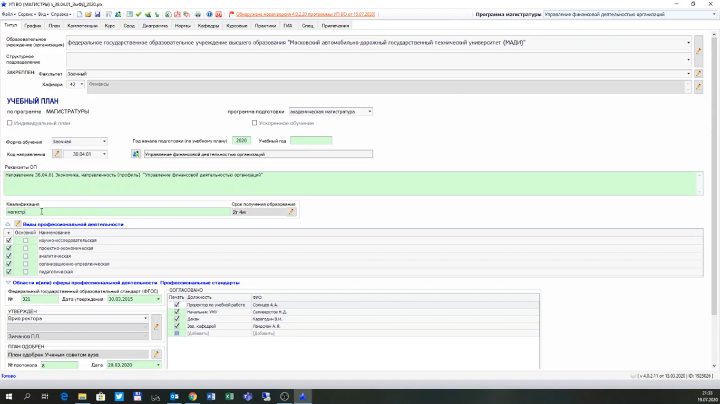

Рисунок 1.4 – Вкладка заполнения основных сведений об учебном плане

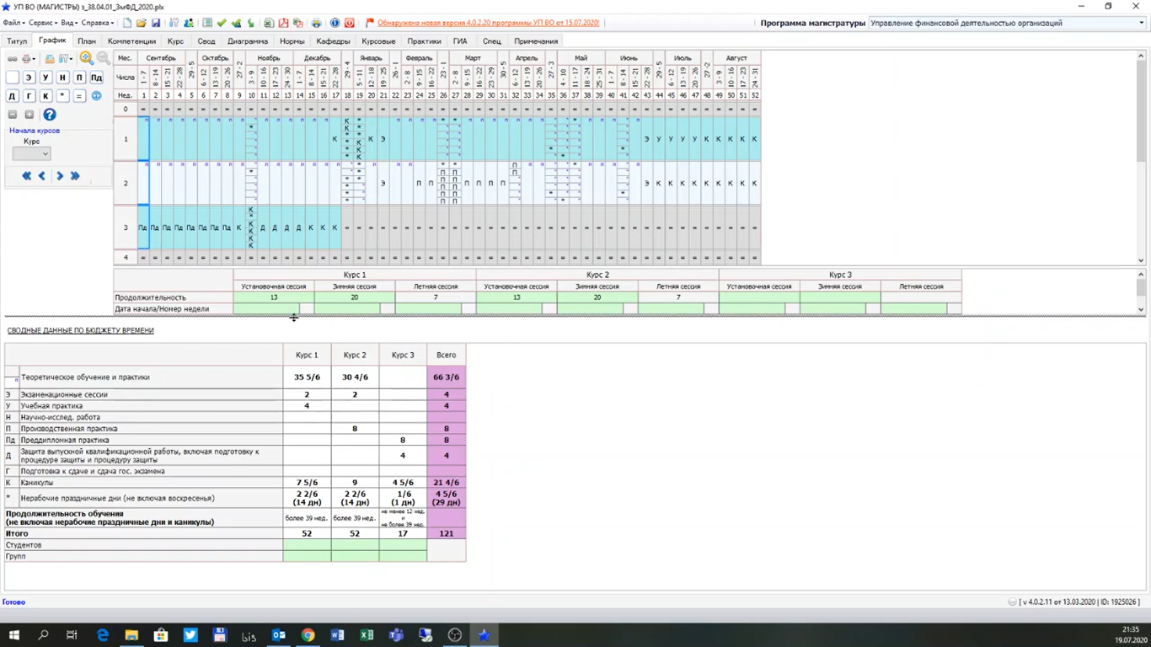

Рисунок 1.5 – Вкладка заполнения календарных учебных графиков

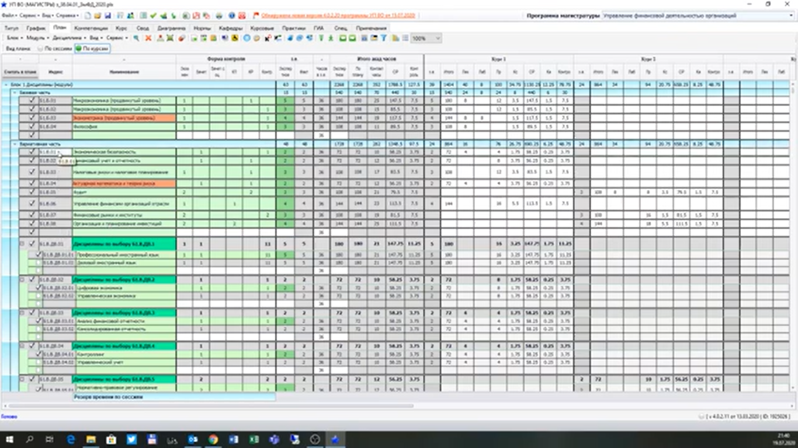

Рисунок 1.6 – Вкладка заполнения учебного плана по курсам

### Экспертный центр корпорации «Галактика» по работе с вузами

Галактика ERP – это гибкий инструмент для решения задач предприятий в условиях цифровой экономики. Одной из отраслей применения является образование.

Задачи, решаемые отраслью «Образование»:

* портал учебного заведения;
* учебная деятельность;
* имущественный комплекс;
* учёт;
* электронный документооборот.

Задача «Учебная деятельность» включает в себя управление приемной комиссией, составление и ведение учебных планов, расчет учебной нагрузки, учет успеваемости студентов, составление учебного расписания, учет договоров на оказание платных услуг, введение научно-исследовательской деятельности.

Для решения вышеописанных задач «Галактика» имеет готовые тиражные решения для высших учебных заведений РФ:

* система «Галактика ERP» в рамках решения Галактика «Управление Вузом»;
* система «Галактика ERP. Управление учебным процессом»;
* система Галактика «Расписание учебных занятий»;
* «Галактика: портал учебного заведения»;
* электронный документооборот вуза;
* система «Галактика ESB»;
* система «Галактика BI».

А также экспертный центр корпорации «Галактика» оказывает полный комплекс услуг: разработка, поставка, внедрение и сопровождение тиражно-заказных информационных систем по автоматизации задач управления высшим учебным заведением.

В рамках данной работы необходимо подробнее рассмотреть систему Галактика «Расписание учебных занятий». Конструктор расписания является ключевым компонентом системы. Он предназначен для формирования расписания на основе подготовленных данных и установленных требований.

Конструктор обеспечивает формирование расписания в ручном, автоматическом и комбинированном режимах с интеллектуальной поддержкой действий оператора (фильтрация, подбор, расчет, блокирование, выделение и т.п.), с возможностью сохранения текущего состояния расписания в точке возврата с последующим возвратом к ней.

В системе поддерживается множественность и вариативность расписаний (по формам обучения, по подразделениям, по образовательным программам и т.д.) и каждому расписанию может быть предъявлен собственный набор требований.

На рисунке 1.7 демонстрируется интерфейс системы Галактика, а именно «Расписание учебных занятий».

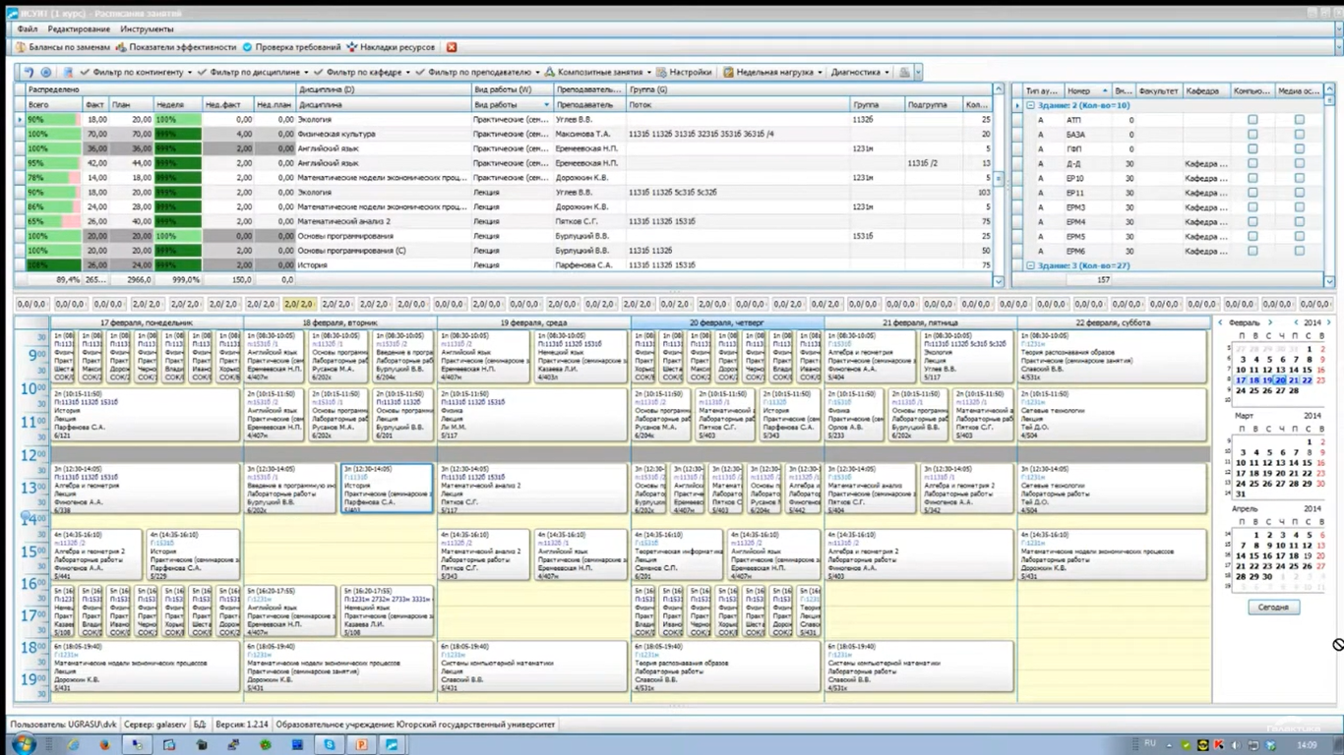

Рисунок 1.7 – Интерфейс системы Галактика «Расписание учебных занятий»

В системе Галактика присутствуют все требуемое процессы, однако в ИРНИТУ существует своя готовая инфраструктура, для которой разумнее написать индивидуальное решение, а не переделывать и дорабатывать существующие.

## Описание бизнес-процессов AsIs

В данном разделе описан бизнес-процесс «Как есть» составления расписания с использованием нотации IDEF0.

Диаграмма (А-0) является вершиной структуры и представляет собой общее описание системы и ее взаимодействия с внешней средой.

На рисунке 1.8 представлена контекстная диаграмма, главный процесс – составление расписания. Процесс осуществляют сотрудники учебного отдела и руководитель образовательной программы. Регулируют процесс федеральные государственные образовательные стандарты (ФГОС), а также устав Геологоразведочного техникума ИРНИТУ. Для выполнения процесса необходимы учебный план и календарный график. По итогу на выходе сотрудники учебного отдела выставляют расписание на стедне и на сайте.

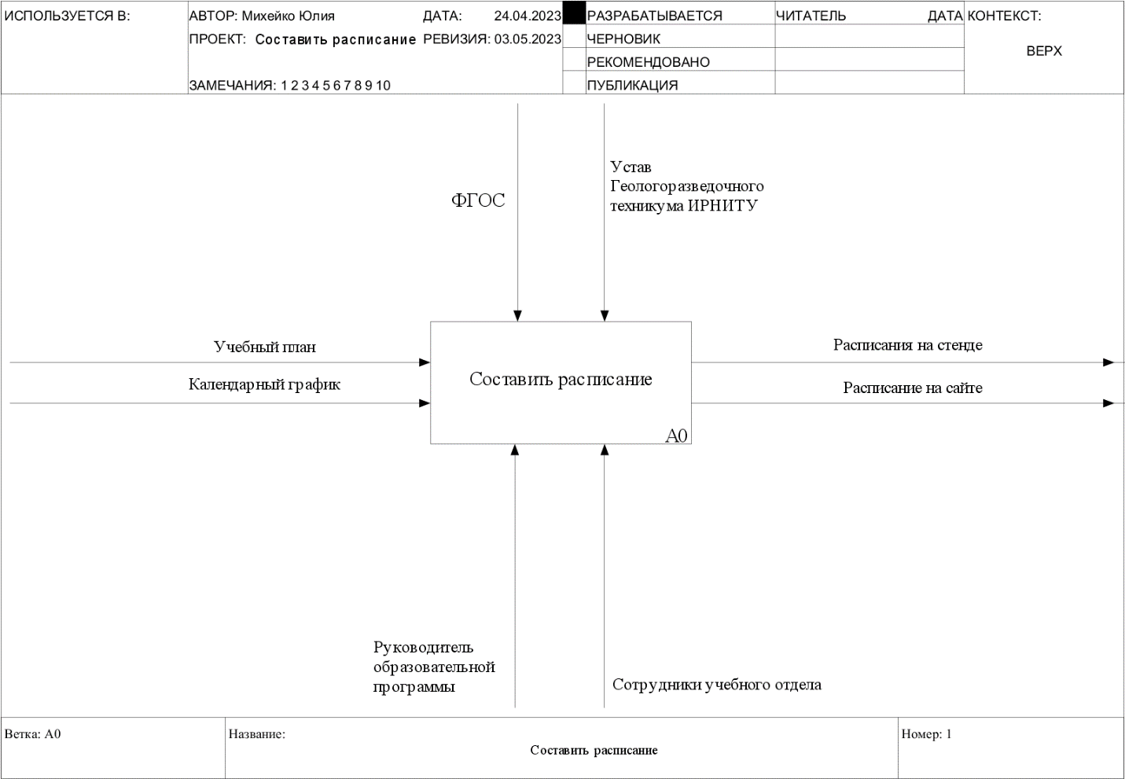

Рисунок 1.8 – Процесс «Составить расписание»

Процесс «Составить расписание» декомпозируется на следующие этапы (см. рисунок 1.9):

* подготовить нагрузку. На данном этапе по учебным планам и календарному графику работники учебного отдела совместно с руководитель образовательной программы распределяют часы нагрузки на преподавателей;
* составить расписание вручную. В Геологоразведочном техникуме расписание составляют вручную сотрудники учебного отдела по подготовленной нагрузке. Они выполняют эту работу в таблице, которая разбита на столбцы – группы, строки – дни недели и пары на стене, ставя дисциплины флажками в образовавшиеся ячейки. После переносят получившиеся данные переносят в электронный формат;
* вывесить готовое расписание на стенд. Готовое расписание распечатывают утверждают и выващивают на информационном стенде;
* сканировать расписание. Прежде чем вывесить расписание на сайте его сканируют;
* выложить расписание на сайт. Расписание в формате PDF файла выкладывают на сайте университета.

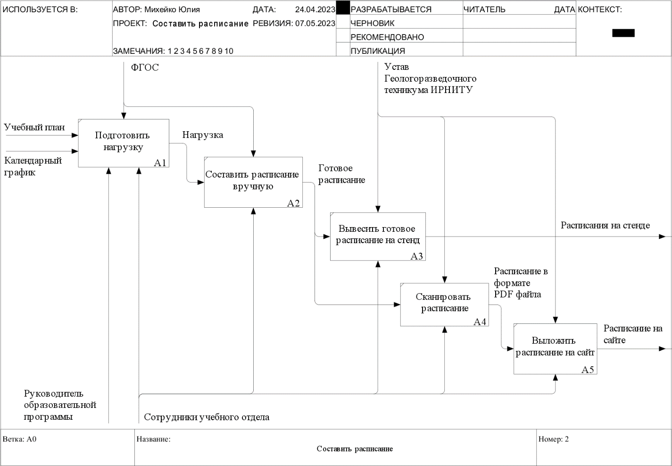

Рисунок 1.9 – Декомпозиция процесса «Составить расписание»

## Описание бизнес-процессов ToBe

После изучения процесса составления расписания в Геологоразведочном техникуме «Как есть» было разработано представление будущей системы.

Диаграмма (А-0) является вершиной структуры и представляет собой общее описание системы и ее взаимодействия с внешней средой.

На рисунке 1.10 представлена контекстная диаграмма, главный процесс – составление расписания. Процесс осуществляют сотрудники учебного отдела и руководитель образовательной программы. Регулируют процесс федеральные государственные образовательные стандарты (ФГОС), рабочие программы дисциплин (РПД), а также устав Геологоразведочного техникума ИРНИТУ. Для выполнения процесса необходимы учебный план и календарный график. По итогу на выходе сотрудники учебного отдела выставляют расписание на сайте.

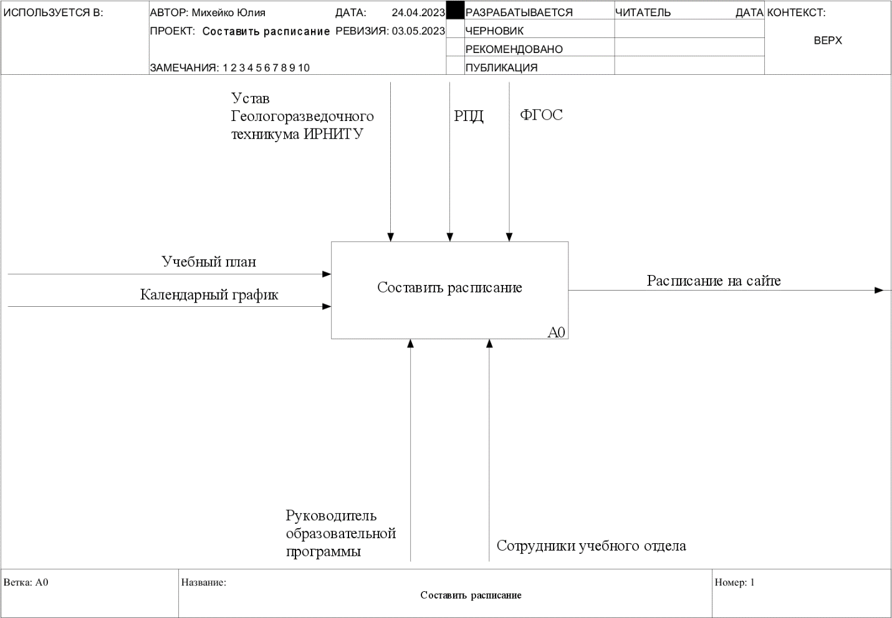

Рисунок 1.10 – Процесс «Составить расписание»

Процесс «Составить расписание» декомпозируется на следующие этапы (см. рисунок 1.11):

* подготовить нагрузку. На данном этапе по учебным планам и календарному графику работники учебного отдела совместно с руководитель образовательной программы распределяют часы нагрузки на преподавателей;
* подготовить данные для расчета расписания. По рассчитанной нагрузке сотрудники учебного отдела в программе подготавливают данные для расчета расписания. Указывается информация о дисциплине количестве часов, отведенных на проведение, типе занятия, форме проведения, диспетчере. Так же выбирается список преподавателей, которые будут проводить занятие для указанного списка групп, в указанном списке аудиторий;
* рассчитать расписание. На данном этапе по подготовленным данным автоматически просчитывается расписание, после вручную дорабатываются недочеты;
* выложить расписание на сайте. Готовое расписание выкладывается на сайт в удобном формате как для студентов, так и для преподавателей.

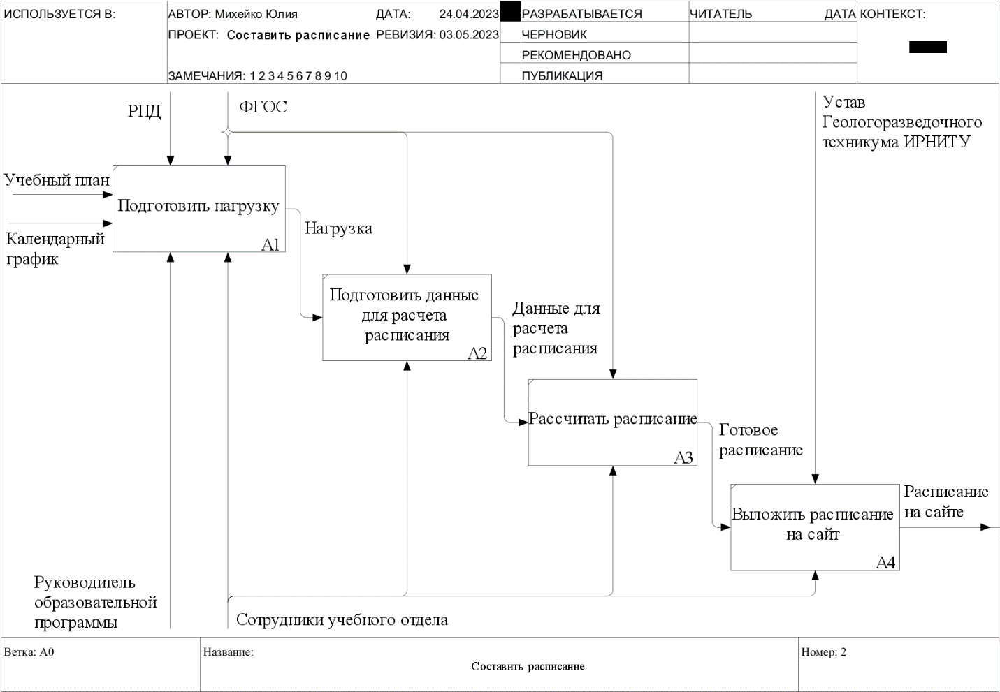

Рисунок 1.11 – Декомпозиция процесса «Составить расписание»

Процесс «Подготовить данные для расчета расписания» декомпозируется на следующие этапы (см. рисунок 1.12):

* изменение списка аудиторий для проставления занятий. На данном этапе по рассчитанной нагрузке сотрудники учебного отдела выставляют список аудиторий, в которых может проходить занятие;
* объединение в поток занятия. Данный этап необходим для объединения занятий по какому-либо признаку в единый список. Например: в поток объединяются занятия по иностранному языку или по физической культуре;
* фиксирование пожеланий преподавателей/групп/аудиторий. Этап предназначен для выставления пожеланий преподавателей, учебных групп или аудиторий. Пожелания – это причина отмены занятий в указанный день недели, тип недели и номер пары;
* корректирование способа проведения занятия. На данном этапе указывается способ проведения занятия: очно или удаленно;
* сохранение. Этап необходим для фиксирования внесенных изменений.

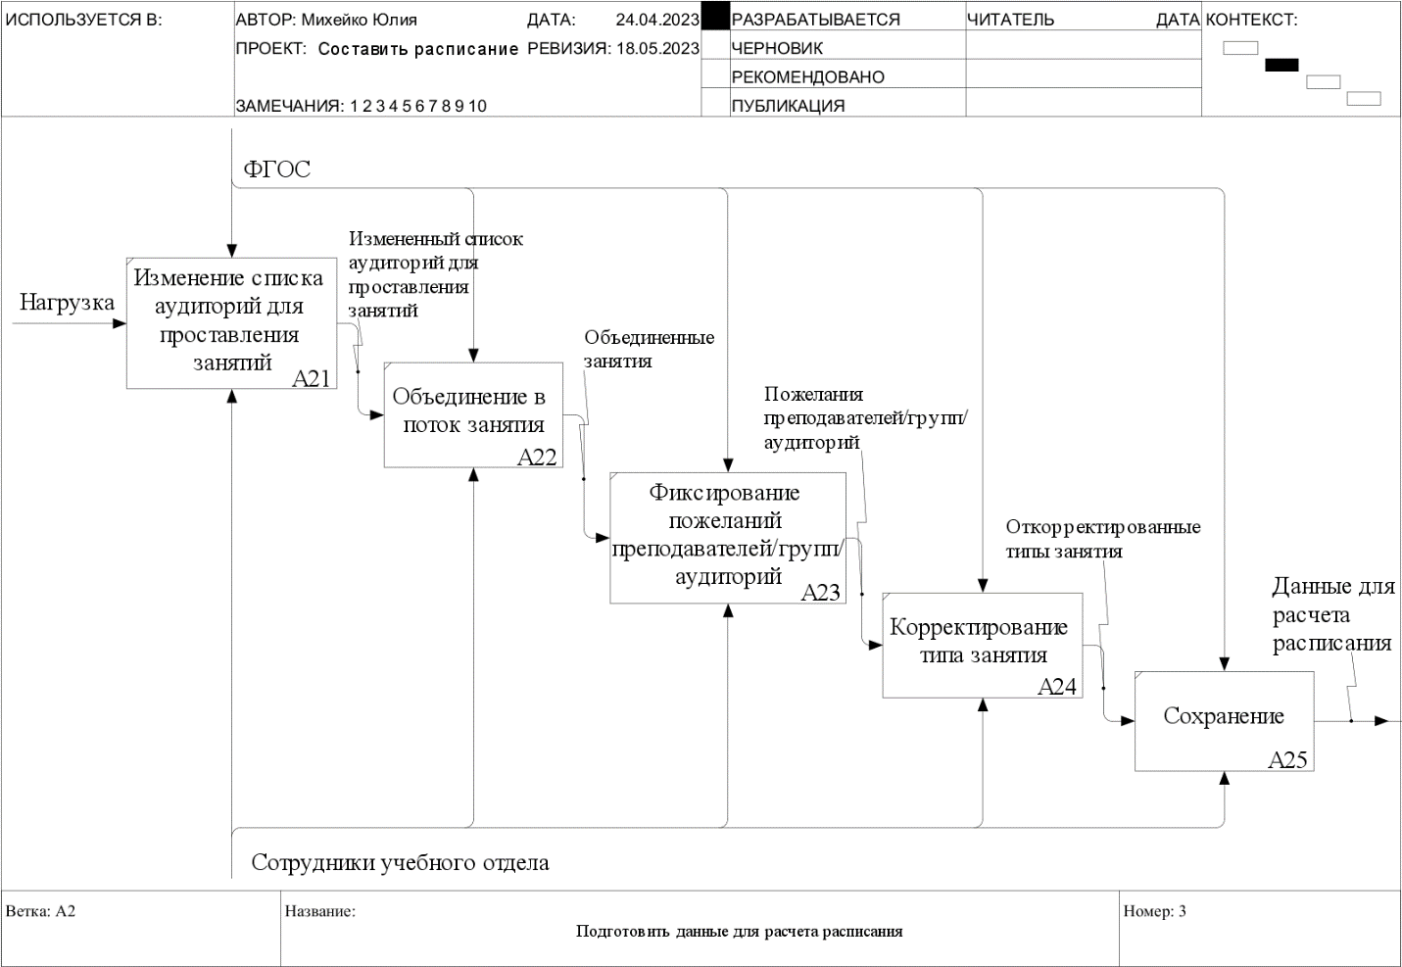

Рисунок 1.12 – Декомпозиция процесса «Подготовить данные для расчета расписания»

## Анализ функциональных требований

В ходе анализа предметной области были сформированы основные требования к разрабатываемой системе:

1. Пользователь должен иметь возможность выбора файла из памяти персонального компьютера.
2. Приложение должно иметь возможность считывать информацию из файла о нагрузке.
3. Пользователь должен иметь возможность корректировать данные об учебных группах, преподавателях и аудиториях, выбирая значения из списка.
4. Пользователь должен иметь возможность устанавливать параметры для фильтрации.
5. Приложение должно иметь возможность отфильтровать данные по заданным параметрам.
6. Пользователь должен иметь возможность распространить редактирование на отфильтрованную часть.
7. Пользователь должен иметь возможность сбросить фильтры.
8. Пользователь должен иметь возможность объединить занятия в поток.
9. Приложение должно выводить информацию о пожеланиях преподавателей, учебных групп и аудиториях.
10. Пользователь должен иметь возможность редактирования пожеланий преподавателей, учебных групп и аудиторий.
11. Пользователь должен иметь возможность сохранить изменения.
12. Приложение должно иметь возможность записать данные в файл.

# Проектирование приложения

## Макет главного окно приложения

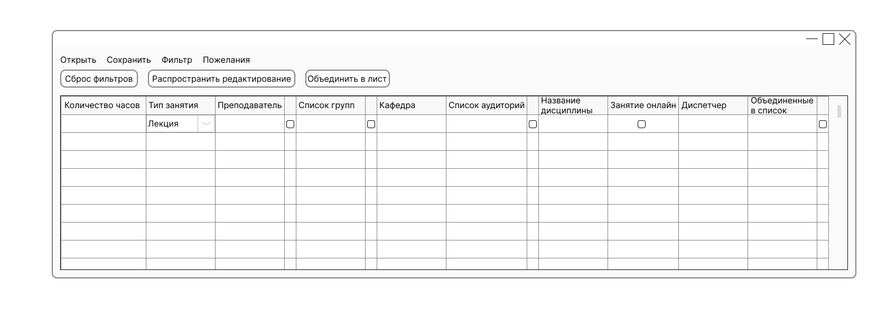

Рисунок 2.1 – Макет главного окна приложения

Главное окно приложения, изображенное на рисунке 2.1, содержит таблицу для подготовки данных, которые в дальнейшем будут использованы в системе автоматического расчета расписания. Таблица имеет столбцы с текстовыми полями для корректировки: количества часов; преподавателей, списков групп, кафедр, списков аудиторий, названий дисциплин, диспетчеров. Столбцы переключателей для изменения способа проведения занятия (очно/удаленно) и объединения в список. Столбец с выпадающем меню для настройки типа занятия. Они бывают:

* 1. лекционное занятие;
  2. практическое занятие;
  3. лабораторное занятие;
  4. консультация;
  5. экзаменационная консультация;
  6. экзамен;
  7. зачет.

Также в таблицу входят три столбца с кнопками при нажатии которых открывается окно выбора значений для редактирования информации о преподавателях, аудиториях, учебных группах (см. рисунок 2.2). Последний столбец с кнопками должен показать список объединенных занятий.

В верхней части окна находится меню из четырех пунктов:

* «Открыть» – для открытия файла;
* «Сохранить» – для сохранений изменений в файле;
* «Фильтр» – для вызова окна установления параметров фильтра;
* «Пожелания» – для установления пожеланий преподавателя, группы, аудитории.

Главное окно включает в себя кнопки для сброса фильтров, распространения редактирования и для объединения занятий в лист.

## Макет окна приложения для выбора значений

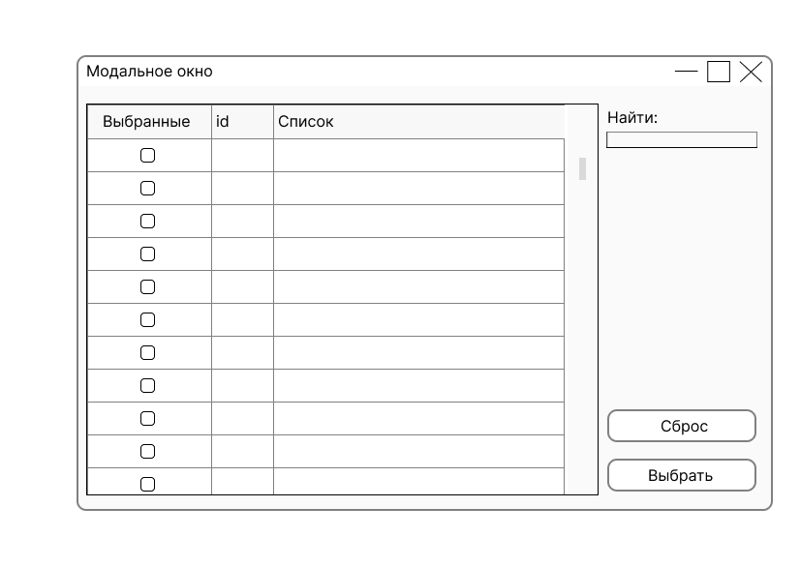

Рисунок 2.2 – Макет окна приложения для выбора значений

Окно приложения для выбора значений, изображенное на рисунке 2.2, содержит таблицу для выбора пунктов из списка в столбце переключателей. Таблица содержит информацию об определенном объекте, например преподавателе, кафедре, группы и т.д.

Также окно содержит текстовое поле необходимое для фильтрации таблицы на совпадение с выводимой информацией и кнопки для сброса и подтверждения выбранных пунктов.

## Макет окна фильтров

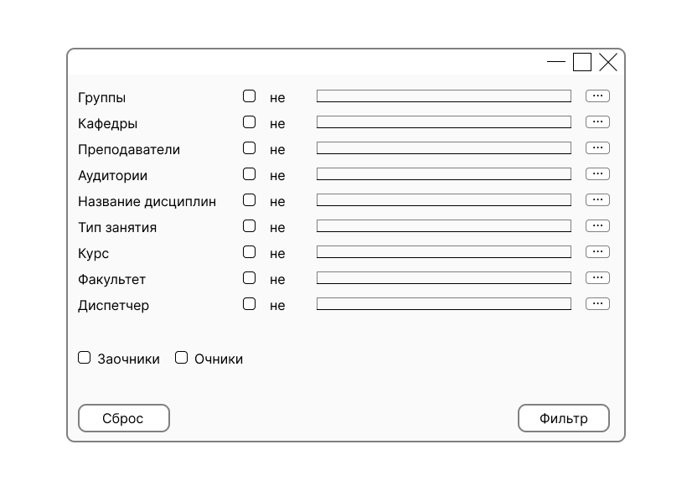

Рисунок 2.3 – Макет окна фильтров

Данное окно (см. рисунок 2.3) содержит перечень параметров для фильтрации гланого окна:

* «Группы»;
* «Кафедры»;
* «Преподаватели»;
* «Аудитории»;
* «Название дисциплин»;
* «Тип занятия»;
* «Курс»;
* «Факультет»;
* «Диспетчер»
* форма обучения – «Очная» и «Заочная».

Каждый из списка имеет переключатель, текстовое поле и кнопку. При нажатии кнопки открывается окно выбора значений параметра. С помощью переключателя «не» должна осуществляться работа отрицательного фильра, тоесть вывости все параметры кроме выбранных.

Окно имеет кнопку для отмены выбранных параметров и кнопку при нажатии которой запоминаются выбранные параметры, закрывается данное окно и фильруется гланое.

## Макет окна пожеланий

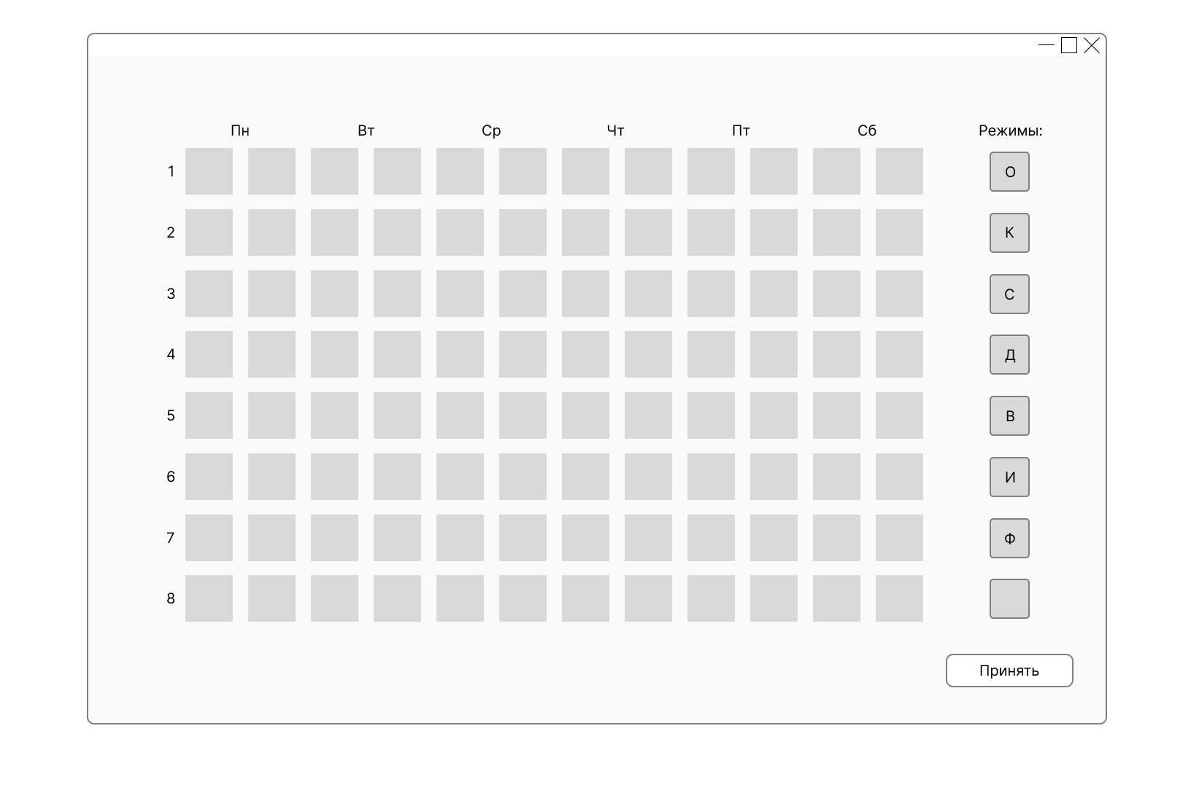

Рисунок 2.4 – Макет окна пожеланий

Окно пожеланий (см. рисунок 2.4) должно содержать метки, распределенных по количеству дней недели, типу недели и количеству пар в день. Также копки, которые активируют режимы режим проставления пожеланий в соответствии с буквой, указанной на кнопке:

* режим освобождения по причине, не подходящей под определения других режимов;
* режим освобождения по причине проведения заседания кафедры;
* режим освобождения по причине проведения заседания совета;
* режим освобождения по причине проведения занятий, выходящих за рамки обучения по основной ООП;
* режим освобождения по причине проведения занятий в рамках военной подготовки;
* режим освобождение по причине прохождения дополнительных курсов обучения по иностранному языку;
* режим освобождения занятий по причине проведения занятий физической культуры.
* режим удаления освобождения с пары.

Окно пожеланий должно содержать кнопку для записи данных о выбранных пожеланиях для преподавателя, учебной группы или аудитории.

# Заключение

При прохождении практики были рассмотрены организации учебно-методического управления ИРНИТУ и Геологоразведочного техникума ИРНИТУ. Выявлены проблемы в составлении расписания в техникуме.

Так же были рассмотрены три альтернативных решения: 1С университет, «Шахтинская» программа для планов СПО, Галактика ERP. В открытом доступе достаточно мало информации о функциональных возможностях данных систем, но из кратких описаний можно сделать вывод что рассмотрена малая часть процессов необходимых для расчета расписания геологоразведочном техникуме ИРНИТУ: составление учебного и календарного плана; расчет нагрузки на преподавателей. Из трех рассмотренных вариантов автоматический расчет расписания существует только у Галактики ERP, однако в ИРНИТУ существует своя готовая инфраструктура, для которой разумнее написать индивидуальное решение, а не переделывать и дорабатывать существующие.

Был изучен процесс составления расписания в Геологоразведочном техникуме «Как есть». На основе полученных знаний было разработано представление будущей системы и выявлены функциональные требования.

На основе сформированных требований был спроектирован пользовательский интерфейс для главного окна, окна выбора значений, окна фильтров, а также окна пожеланий.